|  |  |
| --- | --- |
| Gerb-BMSTU_01 | **Министерство науки и высшего образования Российской Федерации**  **Федеральное государственное бюджетное образовательное учреждение**  **высшего образования**  **«Московский государственный технический университет**  **имени Н.Э. Баумана**  **(национальный исследовательский университет)»**  **(МГТУ им. Н.Э. Баумана)** |

ФАКУЛЬТЕТ «Информатика и системы управления»\_\_\_\_\_\_\_\_\_\_\_\_\_\_\_\_\_\_\_\_\_\_\_\_\_\_\_\_\_\_\_\_\_\_\_

КАФЕДРА «Программное обеспечение ЭВМ и информационные технологии»\_\_\_\_\_\_\_\_\_\_\_\_\_\_

**Лабораторная работа № 4**

|  |  |
| --- | --- |
| **Тема** Списки в Lisp. Использование стандартных функций.  **Студент** Белоусова Ю.С.  **Группа** ИУ7-61Б  **Оценка (баллы) \_\_\_\_\_\_\_\_\_\_\_\_\_\_\_**  **Преподаватель** Толпинская Н.Б. |  |

Москва.

2020 г.

7. Написать функцию, которая переводит температуру в системе Фаренгейта температуру по Цельсию (defun f-to-c (temp)…).

Формулы: c = 5/9\*(f-32.0); f= 9/5\*c+32.0.

(defun f-to-c (ft) (\* (/ 5 9) (- ft 32.0)))

(f-to-c 451) *- 232.77779*

Как бы назывался роман Р.Брэдбери "+451 по Фаренгейту" в системе по Цельсию?

“*232.77779* по Цельсию”

8. Что получится при вычисления каждого из выражений?

(list 'cons t NIL) *- (cons t NIL)*

(eval (eval (list 'cons t NIL))) - *ошибка (функция t не определена)*

(apply #cons "(t NIL)) - *bad syntax for complex number: #CONS*

(list 'eval NIL) - *(eval NIL)*

(eval (list 'cons t NIL)) - *(t)*

(eval NIL) - *NIL*

(eval (list 'eval NIL)) - *NIL*

Дополнительно:

1. Написать функцию, вычисляющую катет по заданной гипотенузе и другому катету прямоугольного треугольника, и составить диаграмму ее вычисления.

(defun f (hyp kat) (sqrt (- (\* hyp hyp) (\* kat kat))))

(f 15 12) - *9*

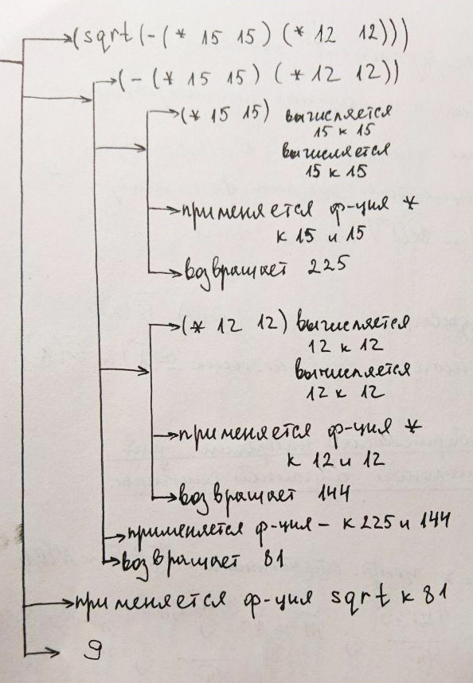

2. Написать функцию, вычисляющую площадь трапеции по ее основаниям и высоте, и составить диаграмму ее вычисления.

(defun f (a b h) (\* (/ (+ a b) 2) h))

(f 4 6 2) - *10*

*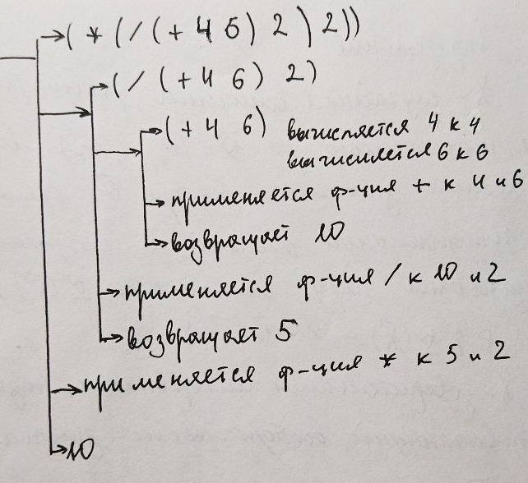*

**Вопросы**

1.Как синтаксически представляется программа на Lisp?

В Lisp’е формы представления программы и обрабатываемых ею данных одинаковы. И то и другое представляется списочной структурой имеющей одинаковую форму. Поэтому программы могут обрабатывать и преобразовывать другие программы или сами себя.

2.Как трактуются элементы списка?

Если это не стоит блокировка вычисления(quote, '), то первый элемент трактуется как имя функции, остальные — как аргументы.

3.Порядок реализации программы?

1)Ожидает ввода S-выражения

2)Передает введенное S-выражение функции eval

3)Выводит полученный результат